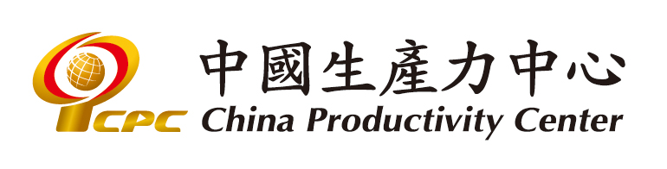機水電工程識圖基礎培訓班 (視訊班)
課程目標：
針對非機水電學經歷背景工程人員或有興趣人士安排此課程，介紹機水電各項系統圖說基本判識及數量估算技能，進而由識圖了解規劃設計相關法規、機水電工程各項系統間介面關係、工程圖說判識、工程契約管理、工程實務案例解析等，以深化學習效果。
課程大綱：
壹、電氣設備工程  一、電氣設備系統架構及負載分配之識圖、計算與法規檢討  二、分路導線及分路斷路器規格選擇要領  三、幹線及幹線主斷路器規格選擇要領  四、提高功率因數檢討 | 貳、給排水設備工程  一、給水管路系統架構與法規檢討  二、污排水及通氣管路系統架構與法規檢討
師資簡介：岳吉剛 老師
曾任：省住都局機電工務所 機水電工程設計/監造/專案管理
內政部營建署建築工程設計隊 正工程司隊長(退休)
明新科技大學 總務長（學校建築營繕工程管理）
現任：行政院公共工程委員會 公共工程品管訓練班機電課程專任講師、工程查核委員
內政部國土管理署 營造業工地主任訓練講習機電課程專任講師
明新科技大學 工程專任講座
參加對象：營造業、建設公司、公私部門營繕監造從業人員及對機水電知識有興趣之人士。
上課日期：113年9月24日至10月22日，共計24小時，視訊課程，達25人成班。
(預計每週二、四晚間18:30~21:30)。
※如未達開班人數，將調整順延課程日期，俟確定開班後另行通知
課程費用：7,200元/人，本中心舊學員或3人同時報名上課可享95折優惠。
報名方式：1.線上報名 2.親至本中心填寫。

繳費方式：請於9月10日前報名並以下列方式完成繳費後回傳收據，恕不受理當場繳款。
(一)郵政劃撥（帳號：00127341），戶名：財團法人中國生產力中心
(二)轉帳 帳戶名：財團法人中國生產力中心 轉入帳號：總行代碼 017
帳號：05520800001 銀行名：兆豐國際商業銀行 松山機場分行
＊匯款或郵政劃撥收據請註明學員姓名及報名課程班別回傳本中心
(請您確定可如期上課再報名繳費，額滿時已繳費者優先。)
注意事項：＊課程開班人數：25人。
＊如遇不可抗力之因素，本中心保留課程之更改權力。
＊開課前三日將E-mail上課通知，若未收到任何通知敬請來電確認。
連絡方式：(02)2555-5525分機02706工程證照組 柯經理 E-Mail：02706@cpc.org.tw
參加班別 | 機水電工程識圖基礎培訓班 (視訊班)
姓名 | 身分證字號 |  | 性別 | 出生年月日 |  |  | 行動電話 |  | 學歷 |  | 部門／職務
公司名稱 |  |  |  |  |  | 統一編號 |  |  |  | 聯絡電話 |  | 分機
通訊地址 |  |  |  |  |  |  |  |  |  | 傳真
訓練負責人 |  | 電子信箱 |  |  |  |  |  |  |  | 發票 |  |  | □三聯式(公司)  □二聯式(個人)
備註
※本報名表若不敷使用時請自行影印。 ※為利於建立資料檔案請配合詳填上述資料，謝謝！

